TRAVAUX PRATIQUES ANDROID

I) realisez l’écran suivant en utilisant le mode Design et en utilisant le RelativeLayout, de plus on souhaite que lorsqu’on clique dans la zone date un DatePicker apparaisse pour le choix de la date :

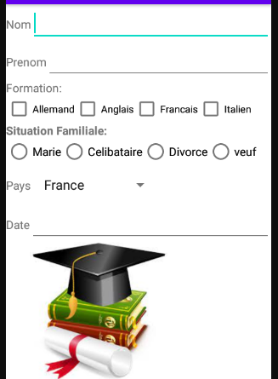

II) Réalisez le même layout en utilisant le RelativeLayout mais en mode entièrement dynamique

III) Nous souhaitons realiser une application qui va simulez un jeu de roulé de dé qui fonctionnera comme suit :

1) Lorsque on lance l’application on obtient le premier ecran suivant :

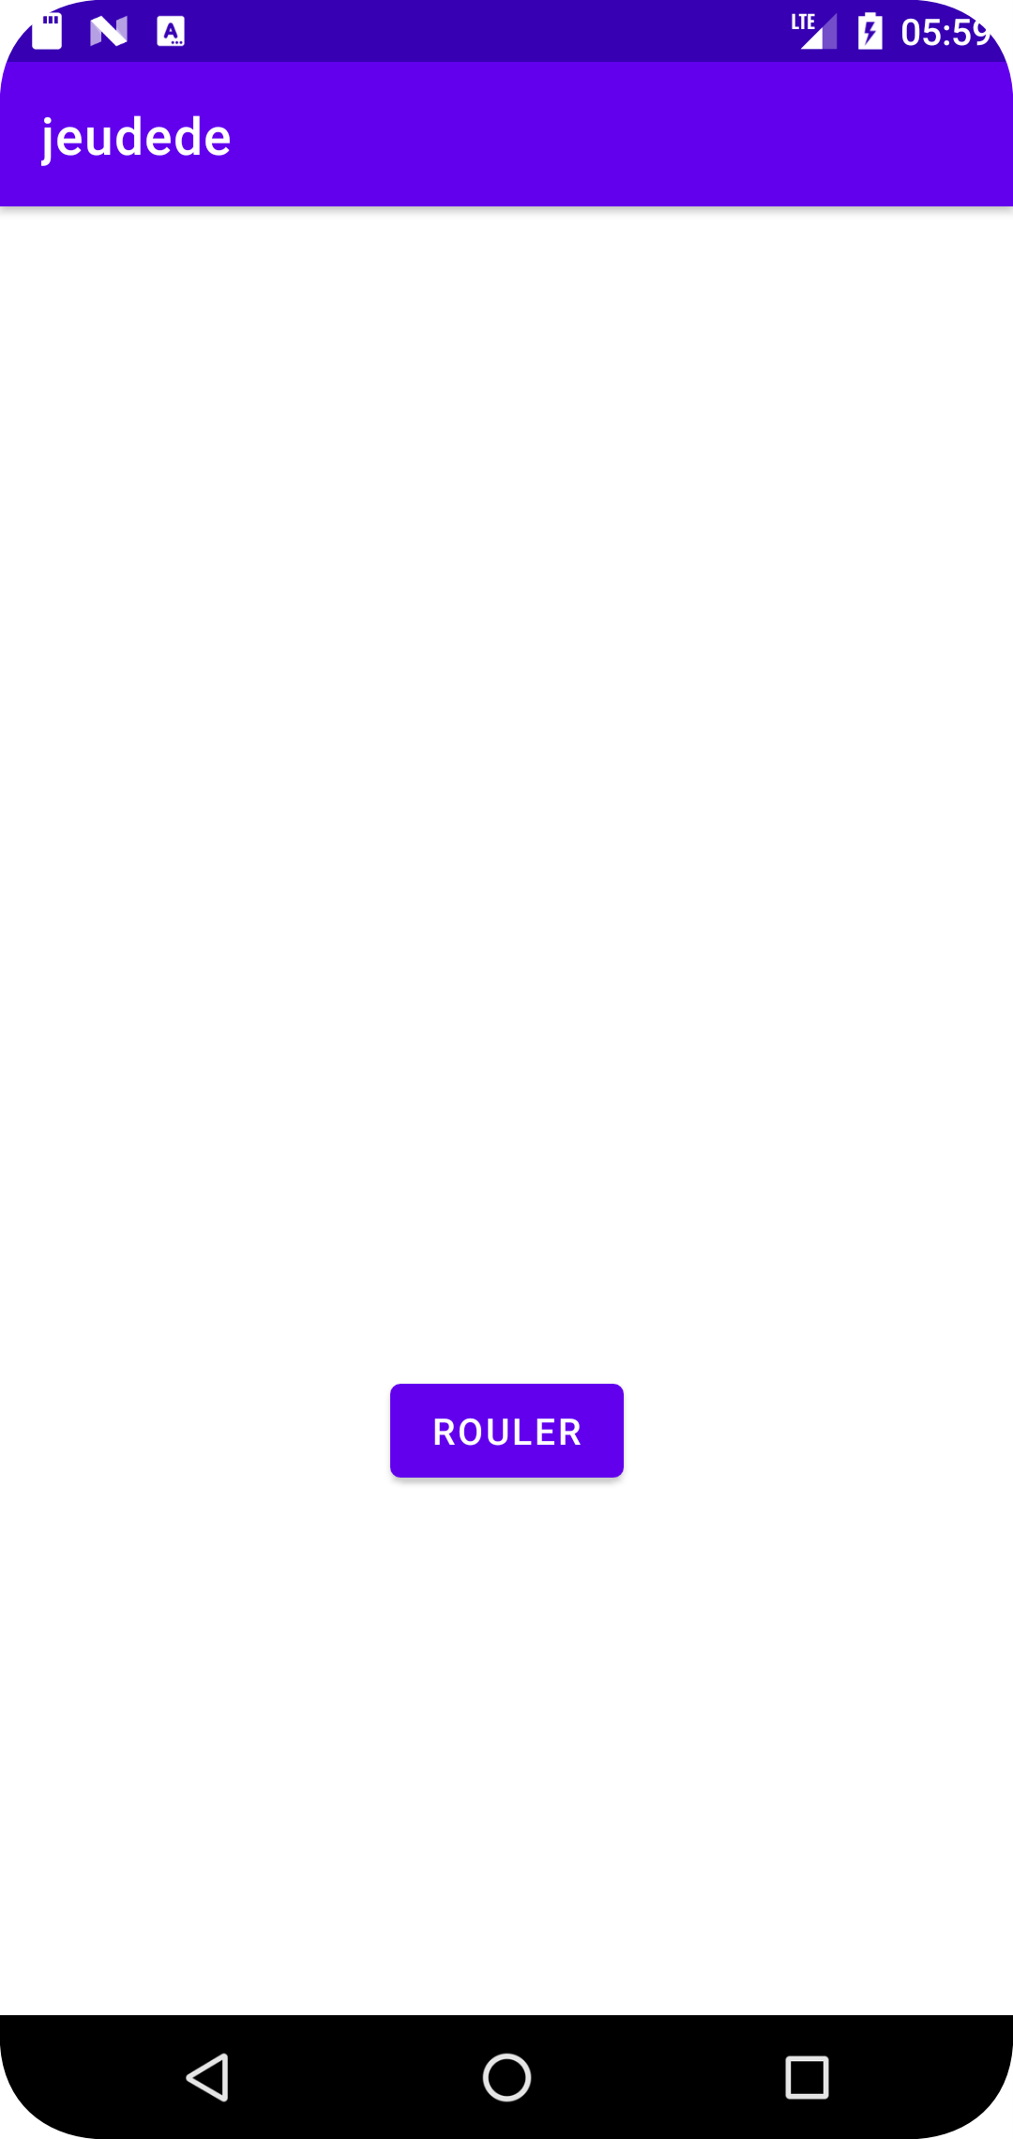

2) Lorsqu’on clique sur le bouton rouler on obtient alors un roule de de avec l’écran suivant :
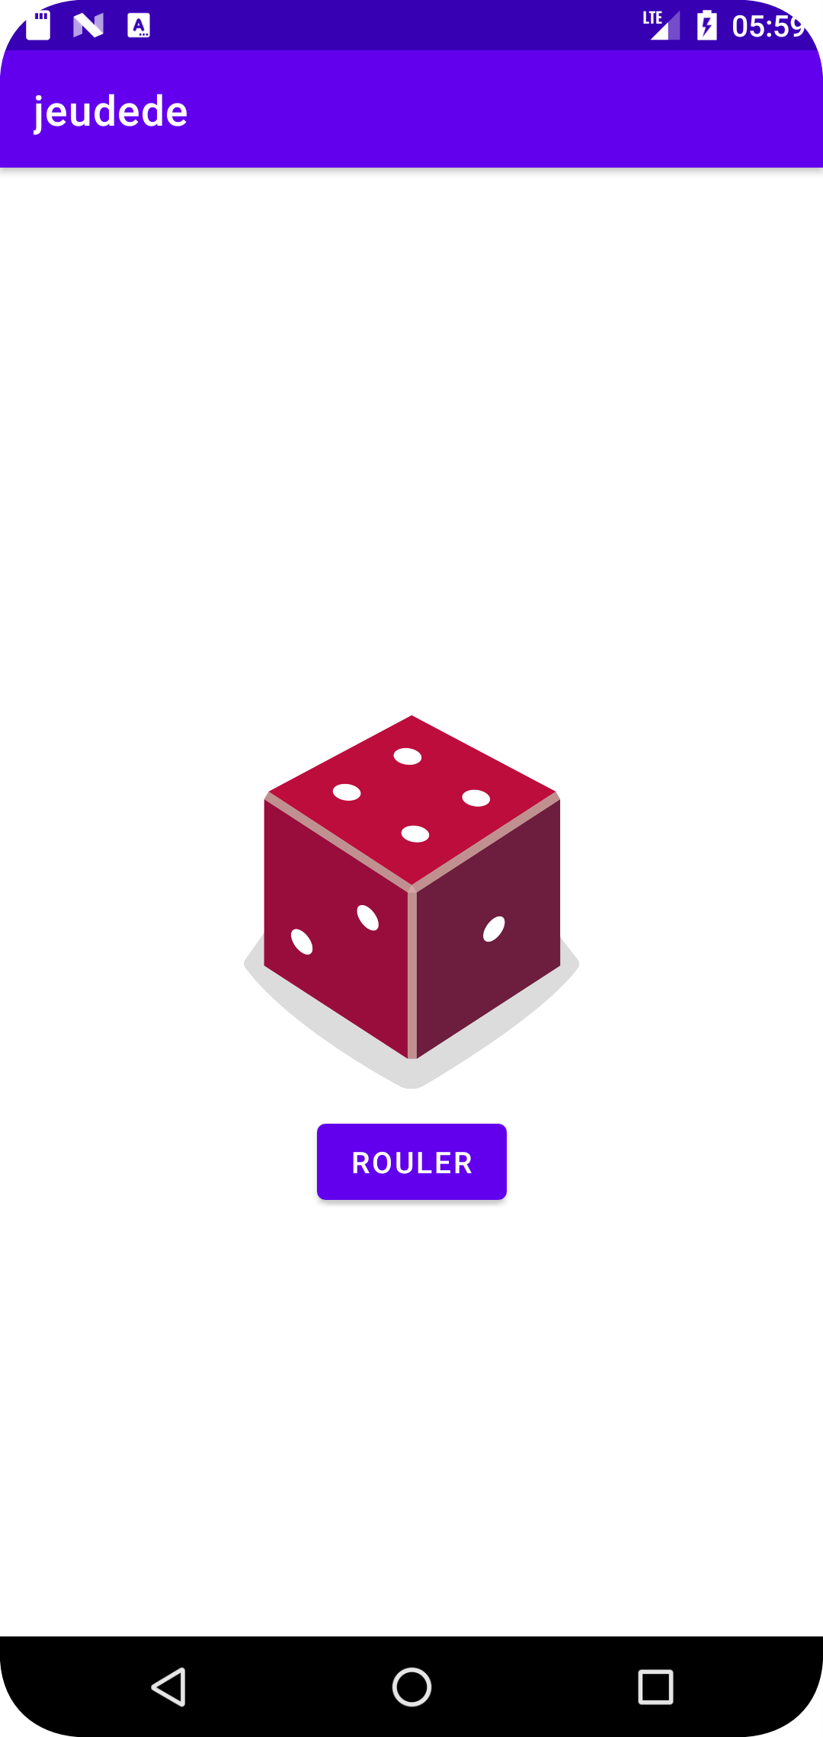

IV) Realisez le même code mais avec 2 dés .

V) Nous souhaitons réalisez un code qui va permettre de calculez un pourboire

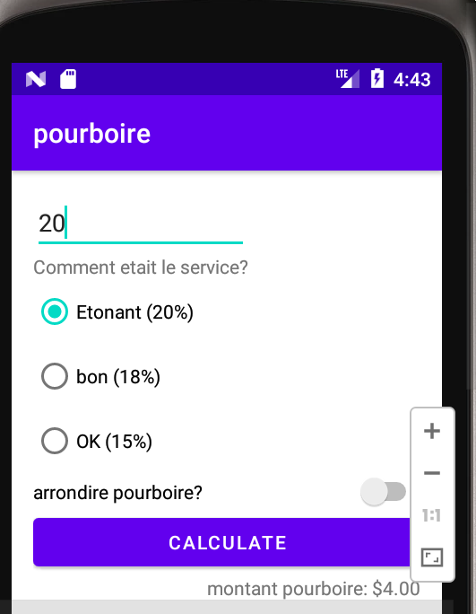

Une zone montant permet de saisir le montant a payer, des boutons radio sont sélectionnés indiquant comment on a trouvé le service. Puis un pourcentage est appliqué au montant a payer pour déterminer le pourboire. Le montant est affiche dans une zone de texte en bas de l’écran. Un switch permet d’indiquez si on doit arrondir le pourboire ou pas.

